***Приложение 4***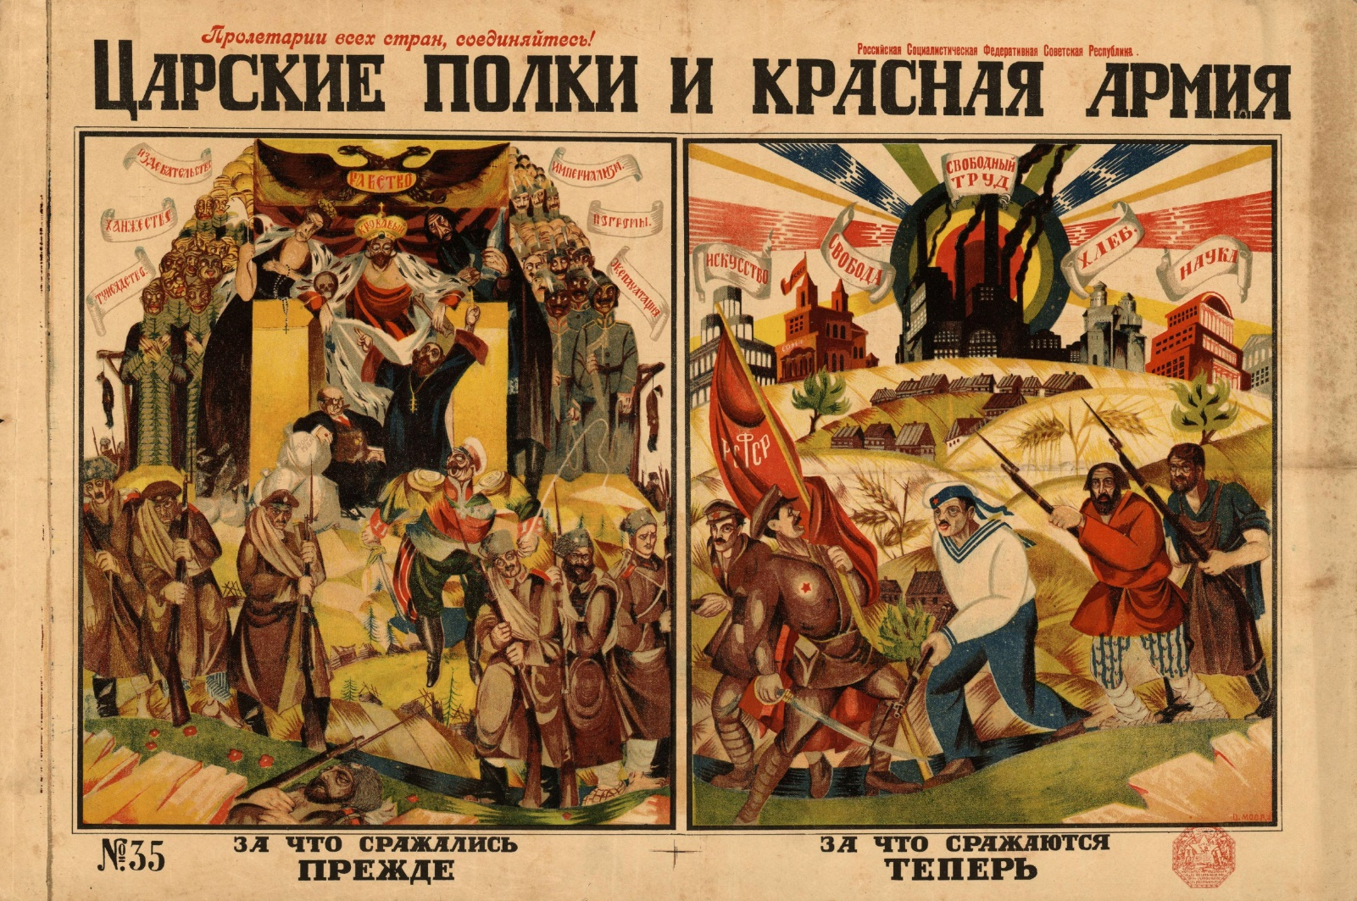

**Посмотрите на плакат и ответьте на вопросы?**

1. Как вы думаете, кто создатель изображения? С какой целью этот плакат создавался?

2. Кого символизируют персонажи? Как вы это определили?

3. Какие черты (характеристики) изображаемого исторического явления выделены на плакате?

4. Как автор плаката относится к данному историческому факту? Приведите два (не меньше двух) обоснования.

5. Какими психологическими характеристиками наделены персонажи? Какими особенностями поведения и внешности выражены данные характеристики? Какие черты преувеличивает автор?

6. Каким персонажам автор симпатизирует? В чем это проявляется в изображении?

7. Определите главную мысль автора, с помощью каких средств он эту мысль выражает?

8. На основе плаката, предположите, какие слои населения поддерживали красных, а какие белых.